# JAVA – Tworzenie okna pełnoekranowego

## Tworzymy pusty projekt

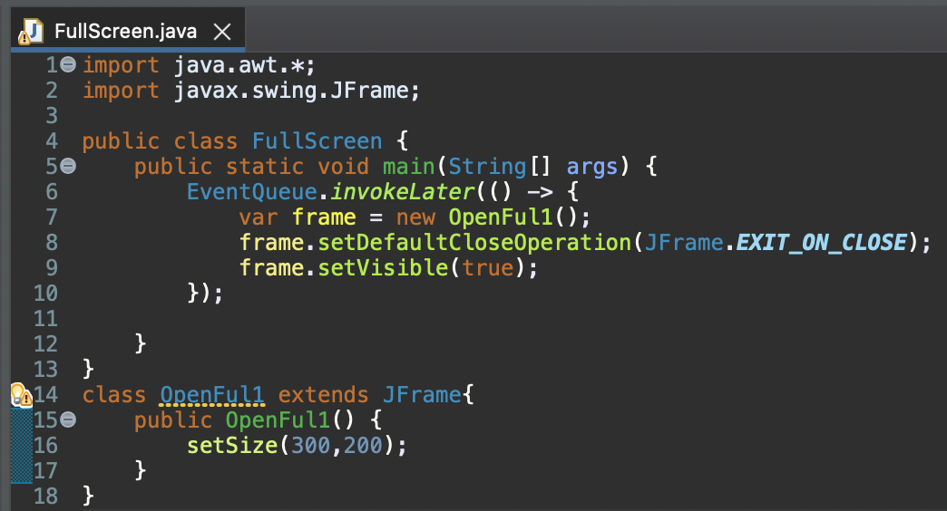

Oczywiście klasę „OpenFul1” możemy umieścić na zewnątrz klasy startowej. Wówczas kod będzie wyglądał następująco:

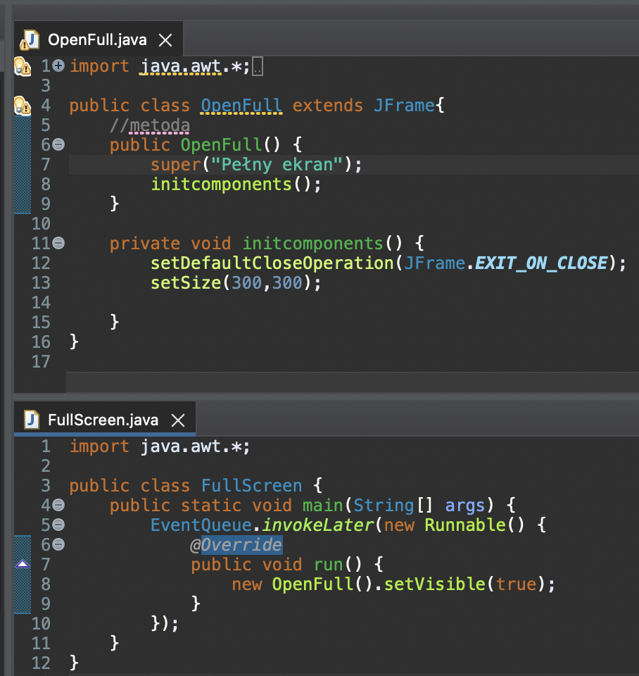

## Odczytujemy właściwości ekranu.

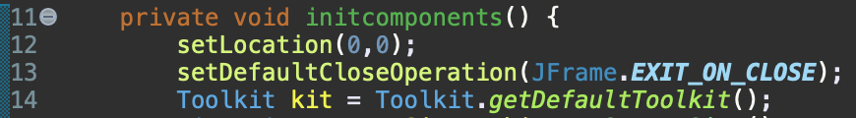

## Ustawiamy parametry uruchamianego okna.

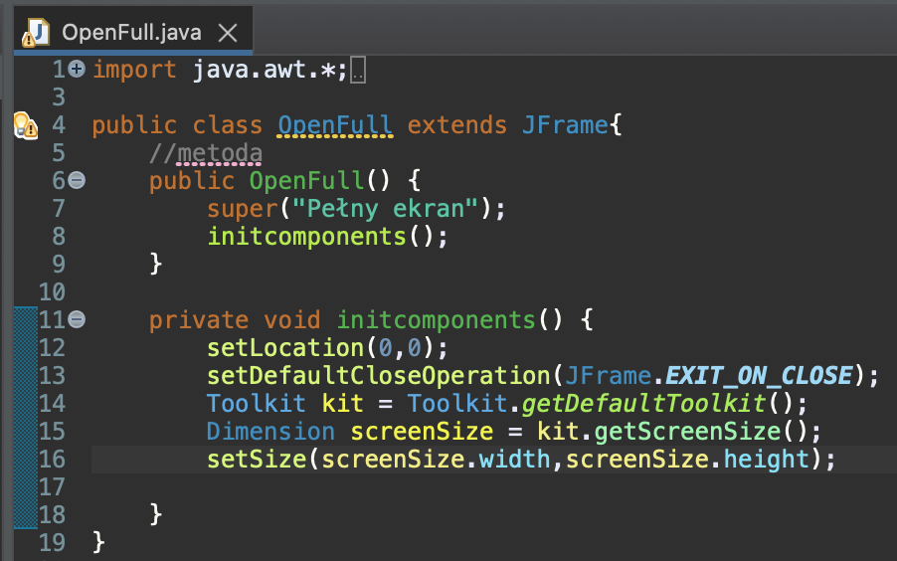

Możemy zmieniać rozmiar okna zmieniając parametr setSize(). Np. 2:3



Możemy również uzależnić położenie okna od rozdzielczoći ekranu zmienając atrybuty setLocation(). :

Np.: aby wycentrować okno o powierzchni ¼ ekranu można:

